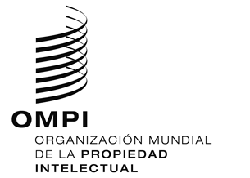
AVISO N.º 59/2020

Protocolo de Madrid relativo al Registro Internacional de Marcas

Retirada de la notificación efectuada en virtud de la Regla 34.2)b) del Reglamento del Protocolo de Madrid: Viet Nam
- El Director General de la Organización Mundial de la Propiedad Intelectual (OMPI) recibió una comunicación de la Oficina de Viet Nam retirando la notificación efectuada por Viet Nam en virtud de la Regla 34.2)b) del Reglamento del Protocolo de Madrid (“Reglamento”).
- Esta retirada es efectiva desde el 1 de septiembre de 2020.
- En consecuencia, desde el 1 de septiembre de 2020, la Oficina de Viet Nam ya no acepta recaudar y girar a la Oficina Internacional de la OMPI las tasas adeudadas en virtud del Protocolo de Madrid y de su Reglamento.

30 de septiembre de 2020

